

Colegio Nuestro Tiempo - R.B.D.: 14.507-6
Profesoras: Alejandra Moreno R. y Francisca Álvarez
Ed. Diferencial Javiera Marambio
Guía Articulada
Lenguaje Comunicación y Artes Visuales
Quinto básico
Semanas N°32 y 32
18 al 29 de octubre 2021

Objetivos:
- Comprender un texto informativo y planificar la escritura de una carta
- Demostrar comprensión de lo leído, libro El Gran Gigante Bonachón.

Semana N°32

Observar vídeo “Alerta por aumento de la delincuencia juvenil”, en el siguiente link https://proyecto.webescuela.cl/sistema/webclass/home/recursos/view.php?id=3815837

Responder preguntas:

- ¿De qué se trata la noticia?

- ¿Dónde ocurren los hechos?

- ¿Qué opinan de la delincuencia juvenil?

- ¿Existe delincuencia juvenil en Chile?

- ¿Cómo reacciona la comunidad al respecto?

- ¿Qué podrías hacer tú frente a esta realidad?

Lee la siguiente noticia y luego realiza las actividades que están a continuación.

Lunes 22 de julio de 2002
Huechuraba:
Mujer frustra asalto y atrapa a delincuente

Uno de los antisociales, de tan sólo 15 años, se encuentra detenido. Cónyuge de la afectada fue herido de gravedad por el otro asaltante.

Con la ayuda de su hijo y vecinos, una dueña de casa y comerciante de la comuna de Huechuraba frustró un asalto que afectó en la madrugada de ayer a su local de abarrotes.
La acción de Eugenia Segovia Contreras (41) permitió atrapar a uno de los antisociales que asaltaron alrededor de las 02:40 horas de ayer el minimarket "Doña Javiera", ubicado en la esquina de El Sauce con Valle del Aconcagua en la villa Valle Verde.
Al local ingresaron dos sujetos simulando ser clientes. Uno de ellos, premunido con una pistola de 6,35 milímetros, amenazó al propietario del negocio y esposo de la mujer, Salvador Smok Sahid (56), con disparar si no entregaba el dinero de la caja. En esos instantes, Eugenia Segovia se abalanzó sobre el delincuente y le arrebató su pistola.
"El tipo intentó escapar, pero logré retenerlo, aunque ahora con ayuda de uno de mis hijos y varios vecinos que llegaron al escuchar mis gritos", relató.
En medio de los intensos forcejeos, el otro delincuente disparó en contra de Salvador Smok, quien cayó al suelo con una herida en la zona abdominal. Con el fin de repeler los disparos del malhechor, la mujer sacó de uno de sus bolsillos la pistola que minutos antes había sustraído al individuo, mientras continuaba forcejeando con el delincuente que retenía con apoyo de al menos dos de sus vecinos.
"Usé al sujeto que reteníamos como 'escudo' para defendernos de los tiros que nos disparaba su compañero. Así el otro dejó de hacerlo, pero logró arrancar", dijo.
El delincuente apresado, de 15 años y residente en Recoleta, recibió numerosos golpes de indignados vecinos, siendo posteriormente detenido por efectivos de la Subcomisaría de Carabineros de La Pincoya.
Eugenia Segovia, visiblemente afectada, recibió ayer felicitaciones de parientes y vecinos, que destacaban su arrojo y decisión. "Esto ha sido muy duro, no se lo deseo a nadie", señaló a los periodistas con nerviosismo. "Tengo temor porque ellos o sus cómplices pueden volver", dijo.
El otro delincuente hasta la tarde de ayer no había sido capturado. Salvador Smok permanece grave, aunque sin riesgo vital en el Hospital San José. Los antecedentes de este caso fueron puestos a disposición del Trigésimo Tercer Juzgado el Crimen de Santiago.

Responde las siguientes preguntas:

- ¿Alguna vez te ha tocado vivir alguna situación de riesgo? Explica

- ¿Qué cree tú que es necesario hacer en estos casos?

- ¿Qué hizo Eugenia al percatarse del asalto al minimarket?

- ¿Cómo llegó la pistola a manos de Eugenia?

- ¿Por qué Doña Eugenia no se siente feliz a pesar de recibir las felicitaciones de amigos y
vecinos?

- ¿Por qué los ladrones necesitan cubrir sus verdaderas identidades?

- ¿Cree usted que la fuerza supera a la inteligencia? ¿Por qué? Fundamente su respuesta.

Responde a partir de tus conocimientos previos

- ¿Qué es una carta?

- ¿Para qué puede servir una carta?

- ¿Cuáles son las partes de la carta?

La Carta Formal

Es un documento que escribimos a una(s) persona(s) o entidad que no conocemos o bien que supone un organismo autoritario al cual debemos mostrar un grado de respeto y cordialidad, tratando el tema del que escribimos con formalidad. Asimismo, una carta formal supone un tipo de texto informativo, puesto que a través de ella comunicamos una decisión o bien pedimos información relativa a algo.
Una de las principales características de las cartas formales es que deben ser claras, breves y concisas; es decir la información tiene que ser fácilmente comprensible por parte del receptor y al mismo tiempo, tiene que estar claramente estructurada y organizadas en diferentes apartados
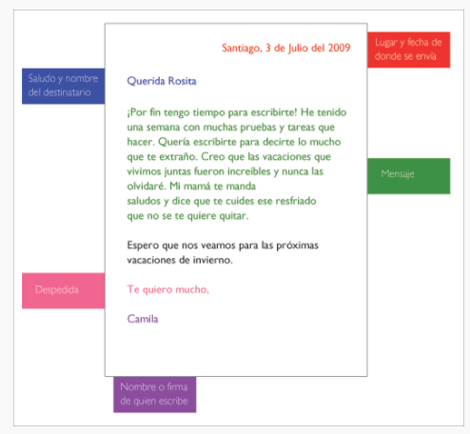
Estructura de la Carta Formal

Planificar la escritura de una carta formal, al alcalde o alcaldesa de tu comuna, para solicitar que haga algo frente al problema de la delincuencia que afecta a la comunidad generando temor e inseguridad.

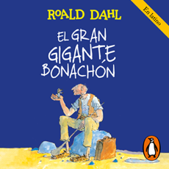
Semana N°33

Esta semana corresponde evaluar formativamente el libro
“El Gran Gigante Bonachón”

Completa la siguiente tabla con la información solicitada

Título del libro
Autor
Tipo de Texto

Nombra y describe al
personaje principal
Nombra y describe a dos personajes secundarios.
Nombra y describe un lugar donde ocurren los acontecimientos.
Señala cuál es el conflicto que enfrentan los personajes.
Señala cómo se resuelve el conflicto.
Si tu fueras el autor del libro, de qué otra manera hubieras resuelto el conflicto de la historia.
Describe tu parte preferida de la historia, señalando por qué lo es.
¿Qué piensas de la forma de ser del Gigante Bonachón? Explica
¿Recomendarías el texto leído? Argumenta.

¿En el libro de qué manera se refleja el valor del autocontrol? Señala un ejemplo.

Crees que en la actualidad con el tema de la pandemia existen personas generosas como el Gran Gigante Bonachón. Argumenta.

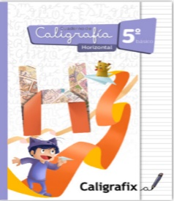
Caligrafía

Para trabajar con el cuaderno de caligrafía, es importante tener en consideración lo siguiente:

- Las actividades se realizan con lápiz grafito.
- Es el estudiante quien debe realizar las actividades.
- Es importante seguir el modelo que se muestra en cada caso.
- Se deben subir fotos del trabajo realizado a classroom.

Realizar las siguientes páginas de tu cuaderno de Caligrafía: 9, 10, 11,12 y 13.

TRABAJANDO EN TU DIARIO DE ESCRITURA
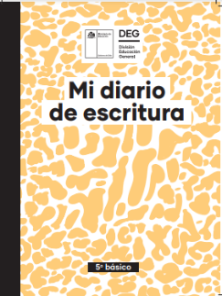

https://plandeescritura.mineduc.cl/diarios-de-escritura-2021/

Páginas: 12, 13, 14, 15 y 16

Recuerda que debes subir imágenes de las actividades realizadas al classroom.

Articulación Artes Visuales

OA: Identificar artistas y diseños industriales y contemporáneos
OA: crear boceto y objeto contemporáneo utilizando material reciclado para luego presentarlo en clases virtuales.
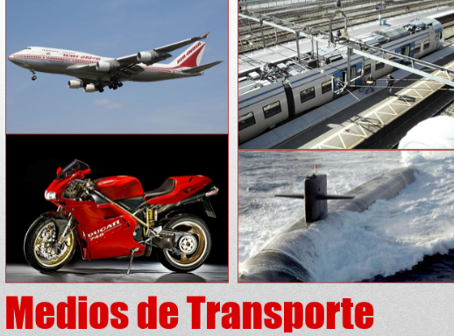
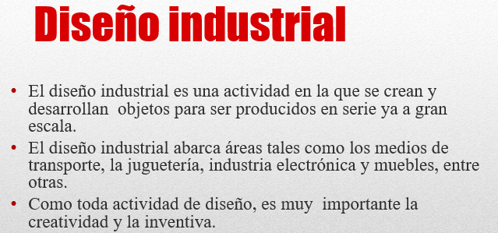

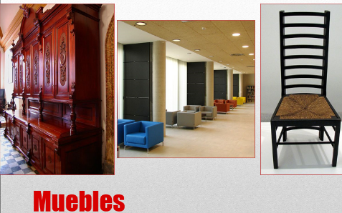
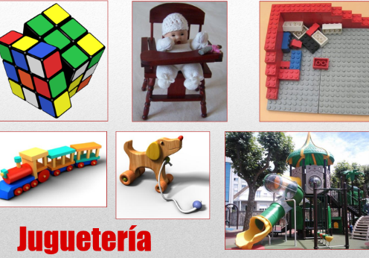
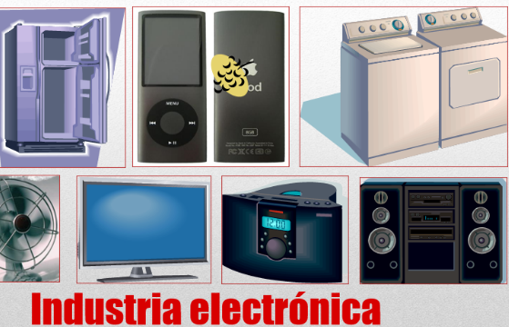

Diseñadores industriales contemporáneos:

Algunos de los diseñadores industriales contemporáneos más reconocidos son: Walter Gropius, Philippe Starck, Newson Marc, Frank Ghery, Carol Catalano, Sebastián Errázuriz, entre otros.

Arte contemporáneo

Se define como arte contemporáneo a todas las obras artísticas producidas en nuestra época.
Pero seguramente la definición más generalizada se refiere al arte contemporáneo como el producido en el último siglo. Encontraremos así corrientes y estilos muy diversos que conviven; tales como el expresionismo, el cubismo, el dadaísmo, el surrealismo, el pop-art y el arte conceptual, con referentes como Henri Matisse, Pablo Picasso, Piet Mondrian, Marcel Duchamp, Salvador Dalí y Joan Miró.
El arte contemporáneo se caracterizó por negar el pasado y buscar una forma de expresión que rompiera con todo lo planteado hasta el momento, ya no se dedican a imitar a los grandes referentes del arte, sino a crear nuevas formas, a interpretar partiendo desde un espacio virgen donde el color y la forma adquirieron cualidades potentes.

Las siguientes actividades se realizarán durante las clases online de Artes

Actividad 1: (semana 32)
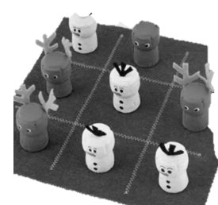
Realiza un boceto (dibujo) de un objeto contemporáneo de materiales reutilizables describiendo la forma, colores, material y funcionalidad del objeto.
Colores: azul, café, blanco, rojo
Funcionalidad: Juego de mesa “Gato”
Material: reciclable, plumones, tempera
(trozo de tela, corchos, tempera y cartón)

Actividad 2 (semana 33)
Una vez realizado el boceto de tu diseño contemporáneo, procede a crear tu objeto. Recuerda el arte tiene muchas formas y diseños.
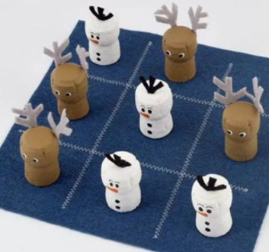
Ejemplo de obra contemporánea con material reutilizable:
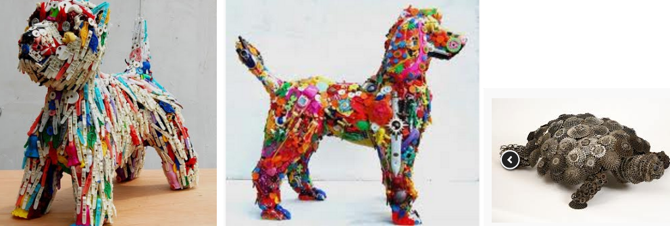

Actividad 3 (semana 33)
Una vez realizado tu obra de arte contemporánea de material reutilizable, presenta durante clases en no mas de 4 minutos tu obra de arte, materiales utilizados, funcionalidad del objeto, tiempo de realización del objeto.

Nos vemos en clases ¡Te esperamos!


Estimados padres y apoderados, tomar fotos del trabajo realizado y enviarlos a CLASSROOM de las asignaturas correspondientes. Así mismo, si tienen dudas con alguna actividad no duden en escribir a los siguientes correos: alejandra.moreno@nuestrotiempo.cl – francisca.alvarez@nuestrotiempo.cl – javiera.marambio@nuestrotiempo.cl

